LITURGIA DE LA PALABRA
REFLEXIÓN DE SAN AGUSTÍN

LECTURA DEL LIBRO DE ISAÍAS 40, 1-5. 9-11

Consolad, consolad a mi pueblo, dice vuestro Dios; hablad al corazón de Jerusalén, gritadle, que se ha cumplido, su servicio, y está pagado su crimen, pues de la mano del Señor ha recibido doble paga por sus pecados. Una voz grita: "En el desierto preparadle un camino al Señor; allanad en la estepa una calzada para nuestro Dios; que los valles se levanten, que montes y colinas se abajen, que lo torcido se enderece y lo escabroso se iguale. Se revelará la gloria del Señor, y la verán todos los hombres juntos" --ha hablado la boca del Señor— Súbete a lo alto de un monte, heraldo de Sión; alza fuerte la voz, heraldo de Jerusalén; álzala, no temas, di a las ciudades de Judá: aquí está vuestro Dios. Mirad, Dios, el Señor, llega con fuerza, su brazo domina. Mirad, le acompaña el salario, la recompensa lo precede. Como un pastor apacienta el rebaño, su mano lo reúne. Lleva en brazos los corderos, cuida a las madres."

SALMO 84: MUÉSTRANOS, SEÑOR, TU MISERICORDIA Y DANOS TU SALVACIÓN

LECTURA DE LA SEGUNDA CARTA DEL APÓSTOL SAN PEDRO 3, 8-14
Lunes, 5 |  | Salmo: Nuestro Dios viene y nos salvará.
Martes, 6  S. Nicolás | 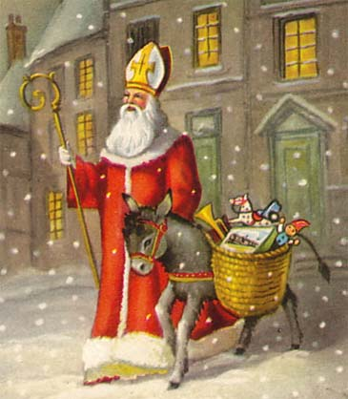 | Salmo: Nuestro Dios llega con poder.
Miércoles, 7  S. Ambrosio | 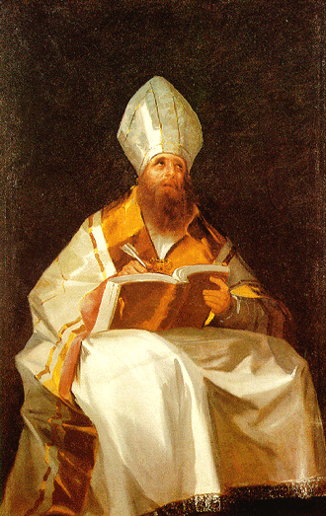  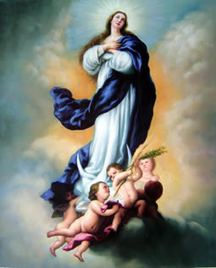 | Salmo: Bendice, alma mía, al Señor.
Jueves, 8  Inmaculada Concepción |  | Salmo: Cantad al Señor un cántico nuevo, porque ha hecho maravillas.
Viernes, 9  S. Juan Diego Cuauchtlatoatzin | 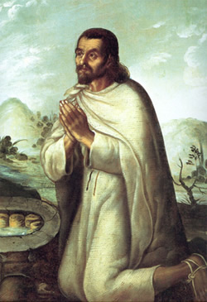 | Salmo: El que te sigue, Señor, tendrá la luz de la vida.
Sábado, 10  Sta. Eulalia de Mérida |  | Salmo: Oh, Dios, restaúranos, que brille tu rostro y nos salve.


Queridos hermanos: No perdáis de vista una cosa: para el Señor un día es como mil años, y mil años como un día. El Señor no tarda en cumplir su promesa, como creen algunos. Lo que ocurre es que tiene mucha paciencia con vosotros, porque no quiere que nadie perezca, sino que todos se conviertan. El día del Señor llegará como un ladrón. Entonces el cielo desaparecerá con gran estrépito; los elementos se desintegrarán abrasados, y la tierra con todas sus obras se consumirá. Si todo este mundo se va a desintegrar de este modo, ¡qué santa y piadosa ha de ser vuestra vida!
Esperad y apresurad la venida del Señor, cuando desaparecerán los cielos, consumidos por el fuego, y se derretirán los elementos. Pero nosotros, confiados en la promesa del Señor, esperamos un cielo nuevo y una tierra nueva en que habite la justicia. Por tanto, queridos hermanos, mientras esperáis estos acontecimientos, procurad que Dios os encuentre en paz con Él, inmaculados e irreprochables.

LECTURA DEL SANTO EVANGELIO SEGÚN SAN MARCOS 1, 1-8

Comienza el Evangelio de Jesucristo, Hijo de Dios. Está escrito en el profeta Isaías: Yo envío mi mensajero delante de ti para que te prepare el camino. Una voz grita en el desierto: "Preparad el camino del Señor, allanad sus senderos." Juan bautizaba en el desierto; predicaba que se convirtieran y se bautizaran, para que se les perdonasen los pecados. Acudía la gente de Judea y de Jerusalén, confesaban sus pecados, y él los bautizaba en el Jordán. Juan iba vestido de piel de camello, con una correa de cuero a la cintura, y se alimentaba de saltamontes y miel silvestre. Y proclamaba: "Detrás de mí viene el que puede más que yo, y yo no merezco agacharme para desatarle las sandalias. Yo os he bautizado con agua, pero él os bautizará con Espíritu Santo."

«DETRÁS DE MI VIENE EL QUE ES MÁS
FUERTE QUE YO» (Mc 1, 7)

De los sermones de san Agustín (Sermón 288, 2)
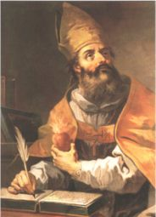
«Antes de Juan hubo profetas; hubo muchos, grandes y santos, dignos y llenos de Dios, anunciadores del Salvador y testigos de la verdad. Sin embargo, de ninguno de ellos pudo decirse lo que se dijo de Juan: Entre los nacidos de mujer, no ha habido ninguno mayor que Juan el Bautista (Mt 11, 11). ¿Qué significa esta grandeza enviada delante del Grande? Es un testimonio de humildad. Era, en efecto, tan grande que podía pasar por Cristo […]. Pero él, amigo humilde del esposo, lleno de celo por él, sin usurpar adúlteramente la condición de esposo, da testimonio a favor del amigo y confía la esposa al que es el auténtico esposo […]. Se humilló ante el Grande, para ser exaltado, en su humildad, por el Grande […]. Observa que Juan es la voz. ¿Qué es Cristo sino la Palabra? Primero se envía la voz para que luego se pueda entender la Palabra […] ¿Por qué nos extrañamos de que la Palabra haya creado su voz? Mira, mira junto al río una y otra cosa: la voz y la Palabra. Juan es la voz, Cristo la Palabra»

CALENDARIO LITÚRGICO SEMANAL

